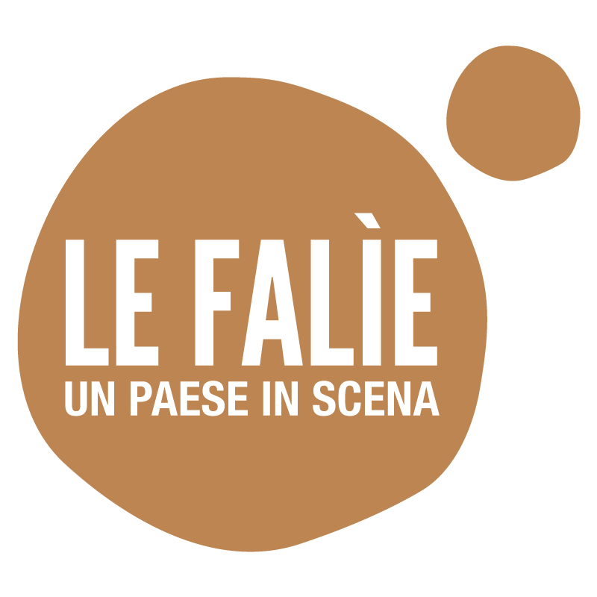
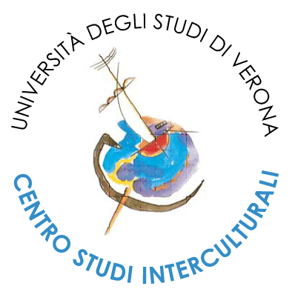
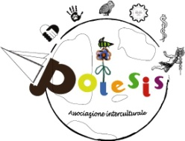

UNIVERSITÀ DI VERONA  Dipartimento di Scienze Umane  CENTRO STUDI INTERCULTURALI | POIESIS  Associazione culturale per promuovere l’educazione al dialogo interculturale e interdisciplinare | Le Falie  Compagnia teatrale  Velo Veronese

Webinar

IL TEATRO COME ESPERIENZA EDUCATIVA
DAL “PAESE IN SCENA” AL CARCERE

martedì 21 aprile 2020 – ore 16:30

Per poter prendere parte al seminario online è necessario scaricare la piattaforma “Zoom” e collegarsi al seguente indirizzo:
https://univr.zoom.us/j/5790740188

Introduce

Prof. Agostino Portera – Direttore del Centro Studi Interculturali

Relazione
Alessandro Anderloni

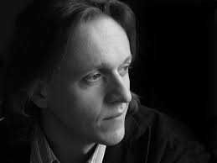
Alessandro Anderloni si dedica al teatro fin da giovanissimo, prima come attore, poi come autore e regista dei suoi testi, di cui compone anche le musiche. È direttore del Teatro comunale di Lonigo (VI) e del Teatro Orlandi di Velo Veronese (VR), dei festival multidisciplinari Postounico e Velofestival nonché del Film Festival della Lessinia, concorso internazionale dedicato alla vita, la storia e le tradizioni in montagna.

